МКДОУ «Детский сад №3 с. Гуниб»

Проект «Музыкально–ритмическая и танцевальная деятельность, как средство развития творческих способностей детей старшего возраста».
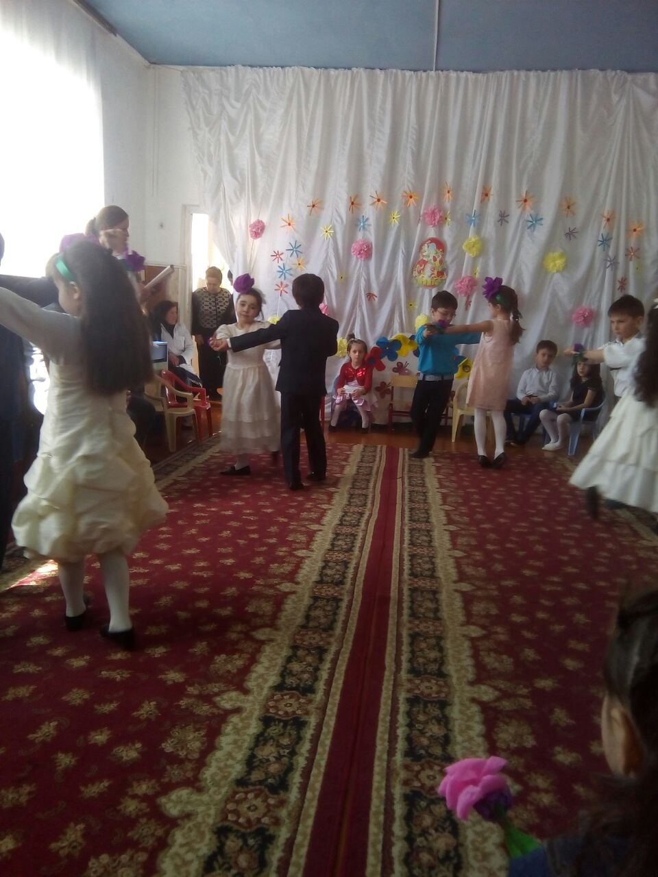

Музыкальный руководитель
Алигаджиева Сидрат Ибрагимовна

1. Анализ исходной ситуации, обоснование проекта

Наш век компьютеризации и информации требует от личности большого творчества, поиска, познаний. Именно музыка и движение формируют у ребенка свободу в творческом мышлении, дают возможность импровизировать, отдавая взамен ребенку эмоциональные реакции – радость, удовольствие.
Музыка и движение помогают воспитывать детей, дают возможность познать мир. Через музыку и движение у ребенка развивается не только художественный вкус и творческое воображение, но и любовь к жизни, человеку, природе, формируется внутренний духовный мир ребенка.
Музыкально-ритмический и танцевальные движения выполняют функцию психической и соматической релаксации, восстанавливают жизненную энергию человека и его самоощущение как индивидуальности.
Проблемой детского танцевального творчества занимались многие психологи, искусствоведы и педагоги, такие, как Б.М. Теплов, Л.С. Выготский, А.В.Запорожец, Б.В.Асафьев, Н.А.Ветлугина, А.В.Кенеман, З.Фрейд, Т.Г.Казакова, В.Глоцер, Б.Джеферсон и другие. Благодаря этим исследованиям в теории существуют два взгляда на то, нужна ли помощь взрослого в развитии творческих способностей. Одни исследователи (В.Глоцер, Б.Джеферсон) утверждают, что «любое вмешательство педагога в процесс танцевального творчества ребёнка вредит индивидуальному выражению личности» (15, С.64). Они считают, что творчество детей возникает спонтанно, интуитивно, в советах взрослых и в их помощи дети не нуждаются. Следовательно, роль педагога в данном случае должна заключаться в том, чтобы уберечь детей от ненужных воздействий со стороны и тем самым сохранить самобытность и оригинальность их творчества.
Другие исследователи (А.В. Запорожец, Н.А. Ветлугина, Т.Г. Казакова и другие) признают интуитивность и самобытность детского творчества, но вместе с тем считают нужным разумное влияние взрослого. Таким образом, можно сделать вывод, что вмешиваться в творчество детей можно по-разному. Если ребёнок с помощью взрослых научится соответствующим способам действий, будет положительно оценивать своё творение, то такое вмешательство будет способствовать детскому творчеству.

Н.А. Ветлугина совместно с А.И.Ходьковой и другими педагогами определили этапы развития детского танцевального музыкального творчества (15, С.130):

1 этап – первоначальная ориентировка в творческой деятельности (ребёнку даётся установка на создание нового – придумай, измени, сочини);

2 этап – освоение способов творческих действий, поиск решений;

3 этап – самостоятельные действия детей, использование сочинённых движений, танцевальных композиций в жизни.

Детское творчество имеет ряд особенностей, которые необходимо учитывать, развивая творческие способности детей. Оно обычно не имеет большой художественной ценности для окружающих людей по качеству, по масштабности охвата событий, по решению проблем, а является важным для самого ребёнка. Творчество детей значимо в мире детской игры. Как отмечает О.П.Радынова, критериями успешности детского творчества следует считать не художественную ценность образа, созданного ребёнком, а наличие эмоционального содержания, выразительности самого образа и его воплощения, оригинальности и вариативности.
Творческие проявления детей в ритмике, танцах являются важным показателем музыкального развития. Ребёнок начинает импровизировать, создавать собственный музыкально-игровой образ, танец, если у него развито восприятие музыки, её характера, выразительных средств и если он владеет двигательными навыками.

Для развития танцевального творчества необходимо, чтобы ребёнок
- эмоционально отзывался на музыку,
- верил в необычную ситуацию,
- мог выполнить движения с воображаемыми предметами,
- свободно общаться с другими детьми во время коллективной импровизации музыкально-игровых образов и танцевальных композиций.

Активность детей в танцевальном творчестве во многом зависит от обучения музыкально-ритмическим и танцевальным движениям.
Почему же наши дошкольники при переходе к выполнению творческих заданий в танце испытывают огромные трудности, или отказываются импровизировать в танце, либо импровизируют на очень низком уровне, танцевальные композиции отличаются бедностью и однообразием.
Дети подражают друг другу, используя стереотипы движений;
они скованны, неактивны, малоэмоциональны, нет полётности движений.
Творчество отсутствует.
Арсенал движений, которым владеют дети, ограничен, преобладают основные движения (бег, прыжки) над танцевальными.
Проанализировав данную ситуацию, был сделан вывод:
что главное средство формирования музыкально-двигательного творчества в танце – это обучение детей языку движений.
Почему же наши дети плохо запоминают и не имеют разнообразных навыков танцевальных движений, не могут использовать их в своей практике?
Каковы же проблемы?
- В процессе педагогической деятельности был выявлен недостаточный диапазон музыкально-ритмических и танцевальных движений предлагаемых программой, влияющих на развитие музыкально-творческих способностей детей старшего дошкольного возраста.
- Обучению недостает продуманной систематичности, включающей специальные занятия.
- Нет системы работы по данному направлению.

Причины проблем:
- В процессе обучения дети механически заучивают движения, выразительные значения им не разъясняются.
- Кратковременность периодов обучения не позволяет запомнить образцы.
- Из-за долгой отработки каждого отдельного движения за весь период обучения дети успевают освоить лишь незначительное их число, (отсутствие накопления двигательного опыта).
- На занятиях не отводится время для обучения исполнительским навыкам ребенка.
- Недостаточное внимание и плохое оснащение развивающей (музыкально-двигательной) среды.
- Отсутствие навыков у родителей, чтобы уделить внимание движению детей под музыку, так как бессильны в данном виде деятельности.
- Отсутствие музыкального репертуара для танцевальных импровизаций.
- Нет продуманного плана обучения основным движениям (музыкально-ритмическим, танцевальным).

Проведенные диагностические исследования, направленные на выявление уровней развития у детей музыкальности, творчества и движений подвели к постановке общей цели инновации.

2. Цели и задачи
Общая цель инновации.
Развивать творческие способности детей старшего дошкольного возраста, потребность самовыражения в движении под музыку с помощью музыкально-ритмической и танцевальной деятельности.
Задачи:
* Разработать систему работы по музыкально-ритмической и танцевальной деятельности.

* Обновить развивающую среду по данному направлению.

* Ввести дополнительные занятия для развития творческих
способностей в танцевальной деятельности с одаренными детьми.

* Пополнить и подобрать дополнительный музыкальный репертуар для обучения детей танцевальным импровизациям и танцевальным движениям.
- Ориентировать педагогов и родителей на оказание помощи детям при работе в данном направлении.
Выполнение данных задач будет способствовать развитию у детей:
- Музыкальности:
- способность к воспроизведению музыки;
- умение чувствовать ее характер;
- понимать содержание.

- Заложить базу музыкально-ритмических и танцевальных умений и навыков для дальнейшей самостоятельной деятельности:
- научить основным танцевальным движениям;
- научить основным схемам построения в танце:
- развивать способность к импровизации в движении (с предметами и без них).

- Разовьет двигательные качества и умения:
- координацию движений, гибкость, пластичность;
- умения ориентироваться в пространстве;
- формировать правильную осанку, красивую походку;
- обогащать двигательный опыт разнообразными видами движений.

- Разовьет и поможет натренировать психические процессы:
- эмоциональную сферу и умения выражать эмоции в мимике и пантомимике;
- развивать творческое воображение и фантазию.

- Приобщить дошкольников к языку танца, движений, разовьет способности видеть и понимать в искусстве.

- Развитие нравственно-коммуникативных качеств личности:
- воспитывать умение сопереживать другим;
- формировать умение вести себя в группе во время движения в танце.

3. Актуальность проекта

Проблемой развития творческих способностей ребенка занимаются многие известные ученые и педагоги, и видят необходимость развивать у дошкольников музыкально-ритмические и танцевальные навыки, заложенные природой, так как музыкально-ритмическое и танцевальное творчество может успешно развиться только при условии целенаправленного обучения и руководства со стороны педагога, правильной организации и проведении данного вида деятельности.
Ожидаемые результаты:
- Проявление самостоятельности и творческой инициативы у детей старшего дошкольного возраста в танце;
- Переход к развернутым и сложным танцевальным композициям, используя которые можно продолжать развитие детского творчества в движении (исполнительского и композиционного);
- Дети с желанием будут учиться танцевать;
- Раскроется индивидуальность каждого ребенка, проявится его одаренность;
- Педагоги и родители смогут осуществлять работу в данном направлении, помогая детям.
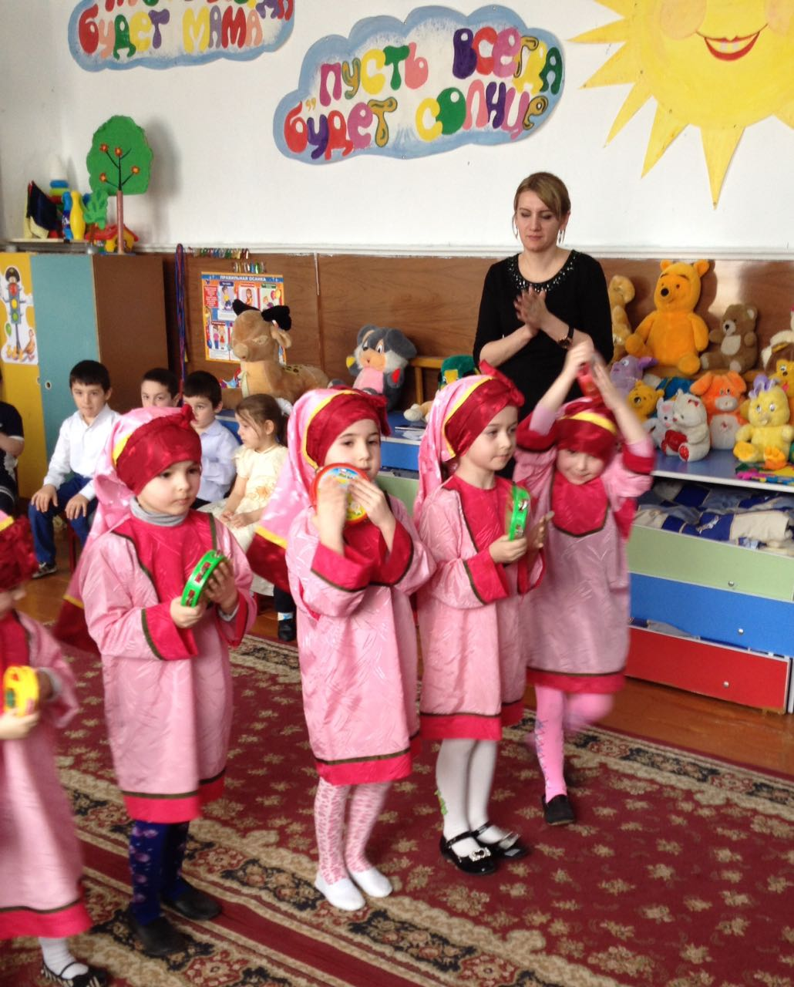

4.Механизм выполнения данного проекта

- анализ проектной деятельности;

- изучение и анализ психолого-педагогической, методической литературы по данному направлению;

- подбор музыкального сопровождения;

- подготовка программно-методических условий;

- отбор необходимых средств и форм для развития творческих способностей;

- пополнение развивающей среды в группе;

- пополнение развивающей среды в музыкальном зале;

- организационная работа;

- работа с педагогами ДОУ ;

- работа с родителями;

- мониторинг управления качеством реализации проекта.

5. Собственное описание проекта
* Предмет исследования:
уровень музыкально-ритмической деятельности детей старшего дошкольного возраста.
* Инновационный потенциал:
Разработана система по развитию творческих способностей детей с помощью музыкально-ритмической и танцевальной деятельностью, обосновано распределение их соответствие с индивидуальными и психолого-педагогическими особенностями дошкольника. Предложено поэтапное овладение миром движений.

* Направление:
Социально-педагогическое.
* Форма обучения:
Групповые, подгрупповые, индивидуальные.
* Методы деятельности:
1. Словесные (беседы, ситуативный разговор, подговорки, пояснения, художественное слово, загадки).
2. Наглядные (наблюдения, демонстрация видеозаписей, просмотр концертов).
3. Практические ( упражнения подражательного исполнительства и творческого показа)
4. Игровые. (Использование игровых ситуаций и мотиваций при обучении и исполнении импровизаций).
* Формы работы с детьми по проекту.
- игра-путешествие «В гостях у Феи танцев»;
- беседа «Кто такой танцовщик?»;
- хореографические разминки в игровой форме;
- рисование на тему «Кошка танцует», (для разучивания танца «Веселая прогулка);
- дидактические игры «Лесной концерт», «Замри», «Подбери схему для танца», «Веночек»; «Придумай свой цвет к танцу»;
- тематические танцы-импровизации с предметами и без них;
- использование стихов-подговорок при обучении движениям;
- использование этюдов-импровизаций при закреплении движений;
- участие в концертах, конкурсах с выученными танцами;
- показ разминки «Пингвины» мастер-класс для малышей;
- участие в подготовке костюмов к выступлению;
- выступление перед родителями и детьми детского сада «Мы любим танцевать».
6. Поэтапная реализация проекта
Ι Этап (подготовительный)
Содержание:
- наблюдение за самостоятельной танцевальной деятельностью детей;
- подбор документов и материалов по профилю работы;
- изучение литературы по данному направлению ;
- консультации с хореографами
Сроки: июль – август 2017года.
ΙΙ Этап (организационный)
Содержание:
- разработка системы развития творческих способностей детей через музыкально-ритмическую и танцевальную деятельность;
- тематическое планирование работы по движению;
- выступление на родительском собрании по данной теме проекта;
- консультативная работа с психологом;
- изготовление костюмов, атрибутов; день открытых дверей;

Сроки: сентябрь-октябрь 2017года.

ΙΙΙ Этап (внедренческий)
Содержание:
- реализация системы развития творческих способностей детей с помощью музыкально-ритмической и танцевальной деятельности;
- работа по формированию у детей творческих танцевальных действий с использованием творческих заданий;
Сроки: октябрь 2016 – май 2017 года.
ΙΥ Этап (завершающий)
Содержание:
- мониторинг;
- рефлексия:

Сроки: апрель – май 2017года.
Работа по проекту дает возможность развивать творческие способности ребенка в танце, развивать его потенциал, уверенность в себе. Приобретаются такие качества, как выдержка, внимательность, умение владеть своим телом, ребенку дается возможность почувствовать радость от движения под музыку.
7. Научно-методическое обеспечение проекта
В процессе проектной деятельности использовался практический опыт К.В. Тарасовой ,Т.В. Нестеренко, Т.Г. Рубан разработчиков программы «Гармония», раздел «Музыкальное движение». Программа направлена на формирование у детей музыкальных способностей во всех видах деятельности, воспитание у детей музыкального творчества и импровизационного характера деятельности.

Учебно-методическое пособие «Воспитание двигательной культуры» Л.Н. Волошиной. Активная двигательная деятельность под музыку, помимо положительного воздействия на здоровье и физическое развитие, обеспечивает психоэмоциональный комфорт ребенка, формирует навыки будущего поведения в обществе, развивает творчество движения.

Программа «Ритмическая мозаика» автор А.И. Буренина, цель которой развивать ребенка, формируя средствами музыки и ритмических движений разнообразные умения, способности, качества личности. Развивать творческие способности к импровизации в движении, танце.

«Танцевальная мозаика» С.Л. Слуцкая авторская программа по хореографии для детей старшего возраста помогает решать задачи музыкально-ритмического, эстетического и в целом психического развития детей, развития их творческих проявлений.

«Музыкальное воспитание дошкольников» О.П. Радыновой, А.И. Катинене даются рекомендации по музыкальному воспитанию всех направлений, данное пособие помогает найти ответы на вопросы, возникающие в практике, при обучении дошкольников танцевальным движениям.

Ресурсное обеспечение.
Для реализации проекта необходимы следующие условия и материалы:
- музыкальный зал, оборудованный зеркалами,
- музыкальный центр или магнитофон с дисками и аудиокассетами,
- музыкальный материал (ноты, фонограммы),
- детская форма для занятий танцами (чешки),
- различные предметы для танцевального творчества (цветные платки, ленты, кольца, шарики, деревянные ложки, султанчики),
- костюмы для выступлений.
Проект экономичен, так как основа для развивающей среды в детском саду есть, привлекаются внебюджетные средства и спонсорская помощь родителей.

8. Программа выполнения работ по проекту

Задачи | Направление деятельности | Сроки |  | Ответственный
Задачи | Направление деятельности | 2016-2017 | 2016-2017 | Ответственный
1.Создание и развитие условий для развития творческих способностей дошкольников по средствам танцевального творчества. | 1.Для ознакомления детей с историей возникновения и развития танца  приобрести:  иллюстрации,  видеоматериал,  диски с музыкой. | в течение года | в течение года | Музыкальный руководитель  Алигаджиева С.И.
2.Наладить связь с музыкальными и танцевальными коллективами города. | 1.Проведение совместного праздника «Танцевальный калейдоскоп». | Сотрудничество в течение года | Сотрудничество в течение года | Музыкальный руководитель  Алигаджиева С.И.
3. Работа с родителями. | 1.Привлечь родителей к пошиву и оформлению костюмов для танцев.  - «Пингвины»  - «Лошадки»  - «Ромашковая кошка»  2. Пошив юбочек.  3.Увеличить количество костюмов к танцам:  «Веселая полька»,  «Салютики». | постоянное участие родителей | постоянное участие родителей | Воспитатели групп  Музыкальный руководитель  Алигаджиева С.И.
4. Участие в районных мероприятиях. | Выступление в библиотеке | ежегодно | ежегодно | Воспитатели групп  Музыкальный руководитель  Алигаджиева С.И.

Перспективы развития опыта

- Конкретное распределение музыкально-ритмических и танцевальных видов деятельности по циклам (разминки, тематические занятия, доминантные по импровизации) значительно совершенствует усвоение старшими дошкольниками практических умений и навыков в танцах.

- Предлагаемая система работы позволяет достаточно полно раскрыть индивидуальные творческие способности ребенка.

- Полученный багаж знаний, умений и навыков в области музыкально-ритмического и танцевального искусства позволит развить творческую инициативу, поддержать интерес ребенка к музыкальной деятельности, желание продолжать заниматься данным видом деятельности.

9. Список используемой литературы
1. Акишкина А., Хано К. Словарь русских жестов и мимики - Токио, 1986.
2. Асафьев Б.В. О музыкально-творческих навыках у детей:
Избранные статьи о музыкальном просвещении и образование. – Л. – М., 1986.
3. Баренбойм Л.А. «Путь к музыцированию». – Л. – М., 1993.
4. Бекина С.И., Ломова Т.П., Соковнина Е.Н. Музыка и движение:
Упражнения, игры и пляски для детей 6-7 лет. – М., 1984.
5. Ветлугина Н.А., Кенеман А.В. Теория и методика
музыкального воспитания в детском саду. – М., 1983.
6. Горшкова Е.В. О музыкально-двигательном творчестве в танце.
// Дошкольное воспитание, 1991. - № 12. С. 47-55.
7. Добровольская Г.Н. Танец. Пантомима. Балет. – Л., 1995.
8. Захаров Р.В. Сочинение танца. – М., 1988.
9. Королева Э.А. Ранние формы танца. – Кишинев, 1987.
10. Лопухов Ф.В. Хореографические откровенности. – М., 1992.
11. Нашим детям: Игры, пляски и музыкально-двигательные
упражнения для дошкольников: Сост. Е.М.Дубянская. – Л., 1986. – Изд. 5.
12. «Воспитание двигательной культуры» Л.Н. Волошина ( Москва 2005год).
13. Программа воспитания и обучения в детском саду.- М., 1987.
14. Руднева С.Д., Пасынкова А.В. Опыт работы по развитию
эстетической активности методом музыкального движения //
психологический журнал, 1989. – Т.З. - № 3.
- Тарасова К.В. Онтогенез музыкальных способностей. – М., 2006год.
- Журнал «Музыкальный руководитель» №2, 3 (2004год), №3 (2007год)
- «Музыкальное воспитание в детском саду» М.Б. Зацепина (Москва 2006год)
- Дагестанские народные танцы

